 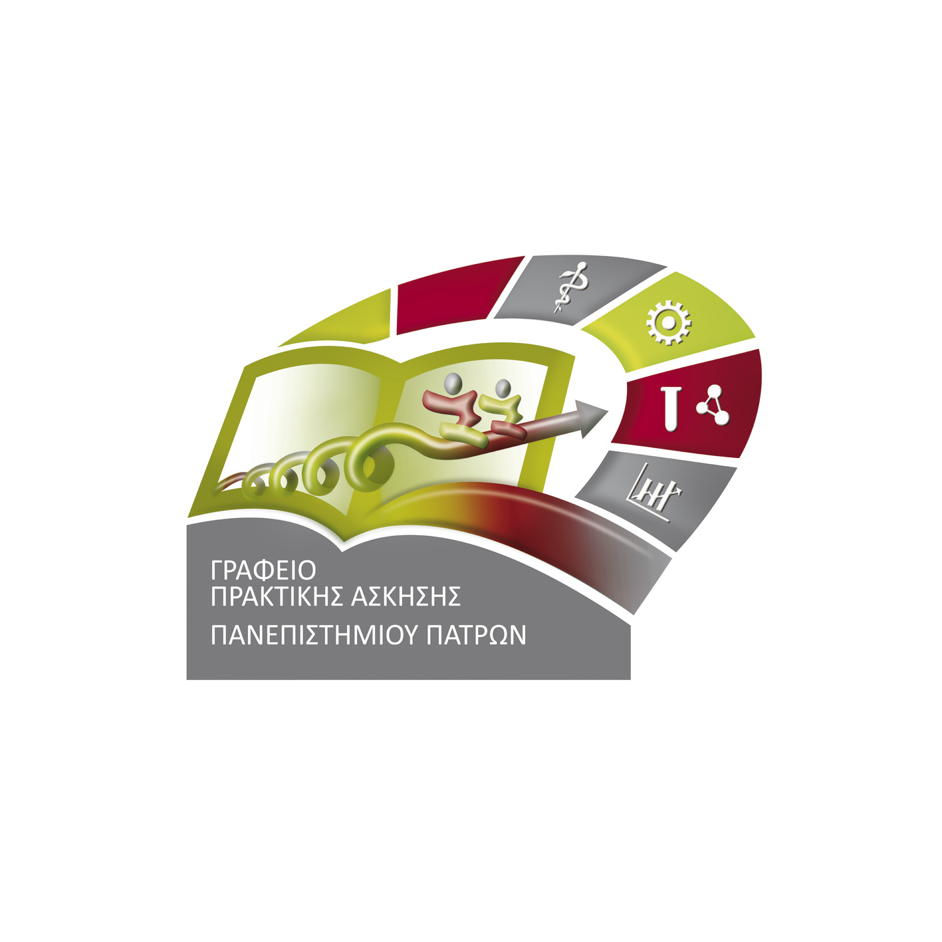

ΑΠΟΤΕΛΕΣΜΑΤΑ ΕΠΙΛΟΓΗΣ ΓΙΑ ΣΥΜΜΕΤΟΧΗ ΣΤΟ ΠΡΟΓΡΑΜΜΑ «Πρακτική Άσκηση Πανεπιστημίου Πατρών: ΤΕΕΑΠΗ» για το εαρινό εξάμηνο του ακαδημαϊκού έτους: 2016-17

25 Ιανουαρίου 2017

Ανακοινώνονται τα αποτελέσματα για συμμετοχή στο Πρόγραμμα «Πρακτική Άσκηση Πανεπιστημίου Πατρών: ΤΕΕΑΠΗ» για το εαρινό εξάμηνο του ακαδημαϊκού έτους: 2016-17.

Κατατέθηκαν 67 αιτήσεις και με βάση τα κριτήρια επιλογής (αριθμός επιτυχώς εξετασθέντων μαθημάτων, μέσος όρος βαθμολογίας) επιλέχτηκαν οι πρώτες/οι 30, που είχαν α) 36 ή β) 35 επιτυχώς εξετασθέντα μαθήματα και βαθμολογία πάνω από 7,54. Οι φοιτήτριες Δαραμούσκα Αναστασία (5614) και Κανέλλη Μαρία (5639) ισοβάθμησαν στην 30η θέση με 35 μαθήματα και 7,54 μέσο όρο. Για το λόγο αυτό έγινε κλήρωση παρουσία των φοιτητριών και κληρώθηκε η Κανέλλη Μαρία (5639).

Η επιτροπή κρίσης αποτελείται από: α) Κονδύλη Μαριάννα, Αν. Καθηγήτρια, β) Κουστουράκη Γεράσιμο, Αν. Καθηγητή & γ) Στελλάκη Νεκτάριο, Επ. Καθηγητή και Επιστημονικό Υπεύθυνο του Προγράμματος.

Σημείωση: Οι αιτήσεις των επί πτυχίω φοιτητριών δεν έγιναν δεκτές καθότι, όπως αναγράφεται στον Οδηγό Σπουδών, το Πρόγραμμα απευθύνεται μόνο σε φοιτήτριες/ές του Δ’ έτους (σελ. 17).

Τυχόν ενστάσεις θα πρέπει να κατατεθούν έως στις 14.00 της 31ης Ιανουαρίου στην ηλεκτρονική διεύθυνση του Προγράμματος: [prakteeaph@upatras.gr](mailto:prakteeaph@upatras.gr) Η ένσταση θα πρέπει να αναφέρει το κριτήριο (αριθμός επιτυχώς εξετασθέντων μαθημάτων, μέσος όρος βαθμολογίας) που υπολογίστηκε λάθος και να συνοδεύεται από Πιστοποιητικό αναλυτικής βαθμολογίας.

Τα αποτελέσματα θα κατατεθούν στην αμέσως επόμενη ΓΣ του Τμήματος (8 Φεβρουαρίου 2017)

|  |  |  |
| --- | --- | --- |
| 1 | Κουφοπούλου Μαρία | 5662 |
| 2 | Γκότση Ελευθερία | 5723 |
| 3 | Σαμαρτζή Ελένη | 5705 |
| 4 | Ασανάκη Σωτηρία | 5738 |
| 5 | Κωνσταντινίδου Σοφία | 5665 |
| 6 | Μαρία Βερβαινιώτη | 5600 |
| 7 | Ρούσσου Ελπίδα | 5704 |
| 8 | Σιντήλα Ελένη | 5712 |
| 9 | Ψυχογιού Δήμητρα | 5849 |
| 10 | Κολοκυθά Ιωάννα | 5652 |
| 11 | Ανδρικοπούλου Παναγιώτα | 5592 |
| 12 | Κουτρούμπα Ευτυχία | 5661 |
| 13 | Δούκα Καλλιόπη | 573 |
| 14 | Ζιώγα Στέλλα | 5742 |
| 15 | Γκολφινοπούλου Θεώνη | 5608 |
| 16 | Τυροβολά Δήμητρα | 5727 |
| 17 | Καψάλη Μαρία | 5649 |
| 18 | Δήμητρα Σπανογιάννη | 5714 |
| 19 | Ανδριόπουλος Γεώργιος | 5593 |
| 20 | Αθανασοπούλου Ελένη | 5587 |
| 21 | Μπαράκου Σμαράγδω | 5682 |
| 22 | Σγούρα Κων/α | 5709 |
| 23 | Ζαλώνη Τερέζα | 5628 |
| 24 | Μπουρδούση Θεοδώρα | 5801 |
| 25 | Χορνόβα Κατερίνα | 5771 |
| 26 | Τσότσουλα Αρετή | 5769 |
| 27 | Αρμένη Άννα | 5597 |
| 28 | Χαβέλλα Μαρία | 5731 |
| 29 | Βιολατζή Αθανασία - Μαρία | 5601 |
| 30 | Κανέλλη Μαρία | 5639 |
|  | Δαραμούσκα Αναστασία | 5614 |
|  |  |  |
|  | ΕΠΙΛΑΧΟΥΣΕΣ |  |
|  | Εψίμου Ευαγγελία | 5627 |
|  | Καραχάλιου Γεωργία | 5641 |
|  | Σικουτρή Ελευθερία | 5710 |
|  | ΠαναγιωτακοπούλουΚωνσταντίνα | 5696 |